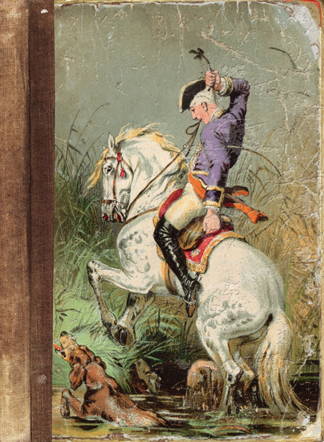
Библиотека №15

Конкурс «Рецепты от барона Мюнхаузена»
ПОЛОЖЕНИЕ О КОНКУРСЕ
Дорогой читатель!
Кто не знает Карла Фридриха Иеронима барона фон Мюнхга́узена - немецкого барона, ротмистра русской службы и рассказчика, ставшего литературным персонажем. Имя Мюнхгаузена стало нарицательным как обозначение человека, рассказывающего невероятные истории: «Обычно он начинал рассказывать после ужина…Он жестикулировал всё выразительнее, крутил на голове свой маленький щегольской паричок, лицо его всё более оживлялось и краснело, и он, обычно очень правдивый человек, в эти минуты замечательно разыгрывал свои фантазии».
Рассказов было много и все, действительно, невероятные. Но… Помните вот этот?
«Вот уже всё туловище моего коня скрылось в зловонной грязи, вот уже и моя голова стала погружаться в болото, и оттуда торчит лишь косичка моего парика.
Что было делать? Мы непременно погибли бы, если бы не удивительная сила моих рук. Я страшный силач. Схватив себя за эту косичку, я изо всех сил дёрнул вверх и без большого труда вытащил из болота себя и своего коня, которого сжал обеими ногами, как щипцами».

А разве мы не попадаем, порой, в трудную жизненную ситуацию и, кажется, никто не может нам помочь? И вот тогда мы вдруг сами становимся силачами, сами «тащим себя за волосы» и побеждаем! Как? У каждого свой рецепт. Каждый решает это для себя сам. Но, почему бы не поделиться этим чудодейственным способом, не рассказать о нём интересно, красочно, весело, литературно и по - доброму, как когда-то это делал знаменитый барон! Может быть кому-то, кто очень в этом нуждается, именно Ваш рецепт как раз и поможет! А Вы сами станете победителем этого конкурса. УДАЧИ!
«Улыбайтесь, господа! Улыбайтесь»
Карл Фридрих Иероним
барона фон Мюнхга́узена
Организаторы конкурса
- библиотека №15 Муниципального бюджетного учреждения культуры «Централизованная библиотечная система» городского округа город Воронеж

Цели и задачи:
  - Популяризация активной жизненной позиции.
- Развития способности конструктивно, креативно и с юмором относится к сложным жизненным ситуациям.
- Развитие воображения, мышления, культуры общения, воспитания доброго отношения к окружающим и к друг к другу, позитивного взгляда на мир.
- Воспитание доброты и человечности во взаимоотношениях людей.
- Раскрытие собственного творческого потенциала.
  - Создание в городе площадки по привлечению к творческой деятельности жителей Воронежа.
Условия конкурса
- В конкурсе принимают участие все желающие в возрасте от 16 лет.
- На конкурс принимаются работы, объемом не более 3 листов А-4 печатного текста (шрифт Times New Roman 12, пробел – одинарный, поля: левое – 3 см, остальные по 2 см). По желанию, свой оригинальный рецепт можно сопроводить иллюстрацией. Работы должны быть выполнены в двух видах: печатном и электронном.
- Конкурсные работы не возвращаются.
- Сроки приёма работ на конкурс: 1 февраля - 15 марта 2018 года.
- Подведение итогов и объявление победителей: 1 апреля 2018 года.
Порядок оформления работ
- 1-й лист – титульный – фамилия, имя, возраст, место жительства (город, район), учебное заведение (если автор ученик или студент), электронный адрес (если есть), контактный телефон (обязательно).
- 2-й лист и последующие – само произведение.
Критерии оценки произведения
- живой, литературный язык;
- оригинальность идеи, умение с юмором её передать;
- проявление творческой индивидуальности автора;
- работы, в которых используются нелитературные выражения, на конкурсе рассматриваться не будут.
Подведение итогов конкурса
- Победителей конкурса определит жюри, в состав которого войдут воронежские писатели, журналисты, филологи, преподаватели воронежских ВУЗов, работники Централизованной библиотечной системы г. Воронежа.
- Победители получат Диплом.
- О лучших работах будет рассказано на страницах печати. Они найдут место и на сайте Воронежской ЦБС в Интернете, на сайте администрации городского округа г. Воронеж, в социальных сетях ВКонтакте и FB.

Ждем ваши творческие работы по адресу:
библиотека №15 МБУК «ЦБС» г.Воронежа

Наш адрес: 394062, г.Воронеж, ул.Ю.Моравская,8

Часы работы: с 10 ч. до 19 ч.

Наш телефон: 263-80-01
С пометкой «На конкурс»
Также можете присылать по электронной почте:
e-mail: biblio15vrn@list.ru

